河南省药学会文件

豫药会〔2020〕85号
--------------------------------------------------
河南省药学会关于举办2020安全输液知识
技能药师大赛河南区线上选拔赛的通知

各医疗机构：
为提高医院药师在安全输液领域的知识技能，促进医院药学服务水平，更好的为公众健康服务，由北京药盾公益基金会、全国九省药学会联合发起，河南省药学会承办的“2020安全输液知识技能药师大赛河南区线上选拔赛”定于2020年8月27日进行。现将比赛有关事项通知如下：
一、比赛内容
从安全输液相关的药学知识题库里随机组题。
二、 比赛时间
2020年8月27日8:00--8月29日24:00 。
三、线上选拔赛条件及比赛方法
（一） 线上参赛资格。2020年8月24日24:00前，线上积分达到 2000分的选手，均有资格进入2020安全输液知识技能药师大赛河南区线上选拔比赛。线上比赛选手名单附后（见附件1）。
（二）线上比赛方法
1.入选河南省线上选拔赛选手，通过手机识别二维码或登录附件链接及以短信推送链接方式，进入线上比赛系统答题（见附件2）。
2.参赛选手在规定时间内进行线上答题，每人每天可随机3套题，每套题20道，限时5分钟答完，答题开始后台即刻记录时间，到时限系统自动提交。连续答题三天，分数总和计为个人总成绩。
3.线上比赛个人成绩排名前30名者，进入2020安全输液知识技能药师大赛河南区决赛-个人赛。
4.每家医院前三名个人成绩总和计为医院总成绩，总成绩排名前10名的医院,由其医院确定选出3名选手参加线下河南省决赛-团队赛。
三、其他事项
（一）参加线上比赛选手进入答题页面后，需选择加入所在医院团队，没有搜索到所在医院的团队时，应由各医院统一自行创建。选手登陆方式见2020 安全输液知识技能药师大赛河南区线上比赛答题操作流程（附件3）。
（二）线上选拔赛成绩出现并列时，以答题速度择优入选或由竞赛组委会研究酌情增加决赛人数。参加省区决赛的个人及团队赛选手不得重合，如发生重合，两者自行选择参加其一。
（三）各医院参加安全输液知识技能药师大赛河南区决赛个人赛选手名单与团体选手报名方法另行通知。
联系人：王又红13643861956 郎素华13271559186
邮 箱：hnspivas@163.com

附件：1.2020安全输液知识技能药师大赛河南区线上比
赛选手名单
2.2020安全输液知识技能药师大赛河南区线上比赛答题链接方式
3.2020 安全输液知识技能药师大赛河南区线上比赛答题操作流程

2020年8月25日

附件1 2020安全输液知识技能药师大赛河南区线上
比赛选手名单

序号 | 医院 | 姓名 | 总答对数 | 积分
1 | 河南省中医院 | 朱 昱 | 1357 | 13570
2 | 洛阳市中心医院 | 常丽丽 | 1354 | 13540
3 | 新乡市中心医院 | 石金金 | 1348 | 13480
4 | 河南省人民医院 | 刘志方 | 1267 | 12670
5 | 河南省直第三人民医院 | 王连亮 | 1251 | 12510
6 | 南阳南石医院 | 张 静 | 1219 | 12190
7 | 南阳南石医院 | 张善存 | 1217 | 12170
8 | 郑州市第六人民医院 | 孙文清 | 1139 | 11390
9 | 洛阳市中心医院 | 张 哲 | 1098 | 10980
10 | 新乡市中心医院 | 李晓宇 | 1031 | 10310
11 | 新乡市第一人民医院 | 陈丽敏 | 1019 | 10190
12 | 漯河市中心医院 | 陈 皓 | 989 | 9890
13 | 漯河市中心医院 | 田会东 | 955 | 9550
14 | 漯河市中心医院 | 董敬远 | 931 | 9310
15 | 安阳市第二人民医院 | 张美凤 | 923 | 9230
16 | 新乡市第一人民医院 | 王 华 | 885 | 8850
17 | 郑州市第六人民医院 | 周晓菊 | 873 | 8730
18 | 新乡医学院第一附属医院 | 赵 博 | 848 | 8480
19 | 泌阳县人民医院 | 郭 杰 | 848 | 8480
20 | 南阳南石医院 | 宋沛然 | 817 | 8170
21 | 郑州市第六人民医院 | 陈小冲 | 816 | 8160
22 | 黄河三门峡医院 | 冯迎锦 | 813 | 8130
23 | 新乡市中心医院 | 张玉芹 | 782 | 7820
24 | 郑州儿童医院 | 安晓霞 | 760 | 7600
25 | 郑州人民医院 | 李文杰 | 742 | 7420
26 | 禹州市人民医院 | 王合现 | 731 | 7310
27 | 郑州市第六人民医院 | 黄领领 | 718 | 7180
28 | 驻马店市第一人民医院 | 杜晓俊 | 716 | 7160
29 | 洛阳新区人民医院 | 王晓红 | 695 | 6950
30 | 驻马店市第一人民医院 | 关凯威 | 680 | 6800
31 | 郑州市第六人民医院 | 潘 婷 | 671 | 6710
32 | 郑州市第六人民医院 | 王 琼 | 671 | 6710
33 | 漯河市中心医院 | 白淑贤 | 661 | 6610
34 | 新乡市中心医院 | 刘晓旺 | 652 | 6520
35 | 禹州市人民医院 | 韩春霞 | 646 | 6460
36 | 驻马店市第一人民医院 | 桂 委 | 631 | 6310
37 | 许昌市中心医院 | 冯世杰 | 630 | 6300
38 | 洛阳新区人民医院 | 赵晓雁 | 630 | 6300
39 | 河南省人民医院 | 李欣欣 | 625 | 6250
40 | 新乡市中心医院 | 赵胜芳 | 624 | 6240
41 | 杞县人民医院 | 杨金丹 | 614 | 6140
42 | 禹州市人民医院 | 党晓华 | 606 | 6060
43 | 驻马店市第一人民医院 | 田艳霞 | 600 | 6000
44 | 驻马店市第一人民医院 | 焦 琼 | 597 | 5970
45 | 驻马店市第一人民医院 | 齐丽平 | 581 | 5810
46 | 驻马店市第一人民医院 | 许春燕 | 572 | 5720
47 | 商丘市第一人民医院 | 谢莹霞 | 570 | 5700
48 | 安阳市人民医院 | 申苗苗 | 568 | 5680
49 | 郑州大学第五附属医院 | 滕青华 | 566 | 5660
50 | 郑州市第六人民医院 | 赵希青 | 563 | 5630
51 | 郑州市第二人民医院 | 赵保红 | 557 | 5570
52 | 濮阳市油田总医院 | 许利敏 | 547 | 5470
53 | 河南省人民医院 | 王 刚 | 543 | 5430
54 | 许昌市中心医院 | 李元培 | 528 | 5280
55 | 郑州大学第一附属医院 | 朱 怡 | 513 | 5130
56 | 南阳南石医院 | 李 萍 | 510 | 5100
57 | 河南省洛阳正骨医院 | 有 曼 | 506 | 5060
58 | 河南省中医药研究院附属医院 | 杨晶晶 | 495 | 4950
59 | 洛阳人民医院 | 常伟伟 | 493 | 4930
60 | 河南省洛阳正骨医院(河南省骨科医院) | 崔喜喜 | 462 | 4620
61 | 洛阳人民医院 | 李 伟 | 460 | 4600
62 | 漯河市中心医院 | 王 琳 | 453 | 4530
63 | 新乡医学院第一附属医院 | 韩 萌 | 450 | 4500
64 | 漯河市中心医院 | 李笑成 | 443 | 4430
65 | 郑州大学第三附属医院 | 李楠楠 | 439 | 4390
66 | 新乡医学院第一附属医院 | 徐志超 | 431 | 4310
67 | 郑州儿童医院 | 毛艳婷 | 431 | 4310
68 | 新乡市中心医院 | 陈薇潞 | 407 | 4070
69 | 安阳市人民医院 | 顾明楠 | 404 | 4040
70 | 新乡医学院第一附属医院 | 张卫国 | 403 | 4030
71 | 新乡市第一人民医院 | 陈 雁 | 401 | 4010
72 | 河南省胸科医院 | 赵丽玲 | 399 | 3990
73 | 平顶山市第二人民医院 | 曹小会 | 397 | 3970
74 | 新乡医学院第二附属医院 | 朱利芳 | 392 | 3920
75 | 驻马店市第一人民医院 | 张艳梅 | 392 | 3920
76 | 阜外华中心血管病医院 | 李国峰 | 387 | 3870
77 | 郑州市第六人民医院 | 胡俊伟 | 382 | 3820
78 | 河南省人民医院 | 王 丽 | 369 | 3690
79 | 郑州市第六人民医院 | 王 丽 | 363 | 3630
80 | 驻马店市第一人民医院 | 王 欢 | 359 | 3590
81 | 郑州人民医院 | 刘伟丽 | 343 | 3430
82 | 许昌市中心医院 | 岳延涛 | 342 | 3420
83 | 郑州市惠济区社区卫生服务中心 | 田 妞 | 340 | 3400
84 | 安阳市第二人民医院 | 刘 蕴 | 339 | 3390
85 | 驻马店市第一人民医院 | 石炳燕 | 337 | 3370
86 | 新乡市中心医院 | 吴培培 | 335 | 3350
87 | 郑州市第二人民医院 | 李婉璐 | 328 | 3280
88 | 新乡市第一人民医院 | 王志强 | 325 | 3250
89 | 河南省人民医院 | 张 玺 | 321 | 3210
90 | 河南省人民医院 | 胡晓楠 | 320 | 3200
91 | 河南省人民医院 | 赵丽军 | 317 | 3170
92 | 河南省儿童医院 | 郑子华 | 316 | 3160
93 | 淮阳县人民医院 | 张全峰 | 311 | 3110
94 | 许昌市中心医院 | 杨浩然 | 310 | 3100
95 | 宜阳县中医院 | 来丹玉 | 304 | 3040
96 | 新乡医学院第一附属医院 | 苗玉霞 | 304 | 3040
97 | 唐河县人民医院 | 张 瑾 | 303 | 3030
98 | 郑州市第二人民医院 | 周甜甜 | 303 | 3030
99 | 洛阳中心医院 | 李 珍 | 302 | 3020
100 | 南阳南石医院 | 张焕景 | 295 | 2950
101 | 洛阳市中心医院 | 周芳芳 | 295 | 2950
102 | 河南省老干部康复医院 | 韩 璐 | 293 | 2930
103 | 濮阳市中医院 | 翟磊磊 | 293 | 2930
104 | 河南省人民医院 | 王姣峰 | 291 | 2910
105 | 驻马店市第一人民医院 | 周军燕 | 290 | 2900
106 | 三门峡市中心医院 | 朱玉冰 | 282 | 2820
107 | 河南省人民医院 | 陈家栋 | 282 | 2820
108 | 平顶山市第二人民医院 | 叶艳娜 | 279 | 2790
109 | 驻马店市第一人民医院 | 曹俊凯 | 276 | 2760
110 | 新乡医学院第一附属医院 | 秦肖菲 | 276 | 2760
111 | 河南省直第三人民医院 | 鲁长俊 | 274 | 2740
112 | 河南省人民医院 | 赵成龙 | 270 | 2700
113 | 河南省肿瘤医院 | 邵坤鹏 | 268 | 2680
114 | 许昌市中心医院 | 王丽果 | 268 | 2680
115 | 安阳市第二人民医院 | 元英红 | 264 | 2640
116 | 新乡医学院第一附属医院 | 郭 飞 | 260 | 2600
117 | 南阳南石医院 | 张 静 | 259 | 2590
118 | 河南省洛阳正骨医院 | 邰文凤 | 259 | 2590
119 | 洛阳正骨医院 | 朱晓瑜 | 258 | 2580
120 | 驻马店市第一人民医院 | 张瑞敏 | 256 | 2560
121 | 新乡医学院第一附属医院 | 朱怀远 | 255 | 2550
122 | 南阳南石医院 | 刘 静 | 255 | 2550
123 | 许昌市中心医院 | 娄丽杰 | 253 | 2530
124 | 河南省洛阳正骨医院（河南省骨科医院） | 马 柯 | 253 | 2530
125 | 南阳市第二人民医院 | 屈甜甜 | 252 | 2520
126 | 洛阳新区人民医院 | 郑 欣 | 240 | 2400
127 | 驻马店市第一人民医院 | 张志申 | 239 | 2390
128 | 河南省人民医院 | 杨 静 | 238 | 2380
129 | 河南大学淮河医院 | 吴先闯 | 238 | 2380
130 | 南石医院 | 李 强 | 237 | 2370
131 | 漯河市中心医院 | 李倩倩 | 236 | 2360
132 | 驻马店市第一人民医院 | 常亚丽 | 235 | 2350
133 | 驻马店中心医院 | 吴 艳 | 235 | 2350
134 | 南阳南石医院 | 张江霞 | 234 | 2340
135 | 开封市儿童医院 | 张永胜 | 233 | 2330
136 | 焦煤中央医院 | 李显龙 | 233 | 2330
137 | 漯河市中心医院 | 崔春蕾 | 231 | 2310
138 | 鹤壁市人民医院 | 韩海燕 | 231 | 2310
139 | 洛阳市中心医院 | 李甜甜 | 227 | 2270
140 | 河南省儿童医院 | 娄 鑫 | 227 | 2270
141 | 河南省正骨医院 | 刘永超 | 224 | 2240
142 | 河南省肿瘤医院 | 付 余 | 223 | 2230
143 | 河南省儿童医院 | 韩莉莉 | 223 | 2230
144 | 新乡市第一人民医院 | 任智睿 | 222 | 2220
145 | 新乡医学院第一附属医院 | 周 芳 | 220 | 2200
146 | 河南省洛阳正骨医院（河南省骨科医院） | 李 卢 | 220 | 2200
147 | 郑州市中心医院 | 韩晓娟 | 218 | 2180
148 | 郑州儿童医院 | 高俊星 | 218 | 2180
149 | 焦作市第二人民医院 | 王利杰 | 216 | 2160
150 | 南阳市第一人民医院 | 李全超 | 216 | 2160
151 | 新乡医学院第一附属医院 | 韩 晨 | 212 | 2120
152 | 河南南阳油田总医院 | 李 燕 | 211 | 2110
153 | 郑大三附院 | 任艳丽 | 210 | 2100
154 | 南阳油田总医院 | 李 源 | 209 | 2090
155 | 开封市儿童医院 | 张 伟 | 208 | 2080
156 | 新乡医学院第一附属医院 | 王慧欣 | 208 | 2080
157 | 河南省洛阳正骨医院（河南省骨科医院）） | 周春艳 | 207 | 2070
158 | 郑州市中心医院 | 刘 娉 | 207 | 2070
159 | 漯河市中心医院 | 李晓峰 | 206 | 2060
160 | 许昌市中心医院 | 应亚宾 | 205 | 2050
161 | 南阳市第二人民医院 | 冯云伟 | 205 | 2050
162 | 驻马店市中心医院 | 王永辉 | 204 | 2040
163 | 驻马店市第一人民医院 | 陈永超 | 204 | 2040
164 | 许昌中心医院 | 尚丹丹 | 204 | 2040
165 | 许昌市中心医院 | 连亚康 | 204 | 2040
166 | 新乡医学院第一附属医院 | 赵瑞生 | 203 | 2030
167 | 河南省胸科医院 | 赵唯炜 | 202 | 2020
168 | 河南省洛阳正骨医院 | 董艳艳 | 202 | 2020
169 | 新乡医学院第一附属医院 | 邵振雷 | 202 | 2020
170 | 河南省胸科医院 | 谢若函 | 202 | 2020
171 | 驻马店市第一人民医院 | 王 越 | 202 | 2020
172 | 南阳市第第二人民医院 | 焦长丽 | 201 | 2010
173 | 武陟济民医院 | 冯焱飞 | 201 | 2010
174 | 洛阳正骨医院 | 赵 璐 | 200 | 2000
175 | 河南省儿童医院 | 黄 伟 | 200 | 2000

附件2

2020安全输液知识技能药师大赛河南区线上比赛
答题链接方式
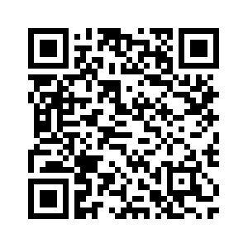

https://kelun2020.100doc.com.cn/#/competitionInvitation/34

附件3
2020 安全输液知识技能药师大赛河南区线上比赛答题操作流程
选手进入线上比赛答题界面后，操作步骤如下：
一、加入所在医院的团队：
1.点击链接或扫描二维码进入答题界面（图1）
2.点击“团队排行”（图1红框选项）
3.点击“找团队”（图2红框选项）--搜索框搜索医院名称，如已有团队，点击“加入”“确认”即可完成（图3、4红框选项）
4.如加入团队有误，点击“退出团队”，重新搜索加入（图5红框选项）
5.未搜索到所在医院的团队，点击“创建团队”（图6红框选项），输入“所在医院标准名称”，点击“确认”，即可完成团队创建（图7红框选项）
6.如新建错误，可点击“解散团队”（图8）红框选项。
注意：如果选手在参加答题积分时，未加入所在医院团队，此次进入答题页面后，应选择加入所在医院团队。当没有搜索到所在医院的团队时，可由各医院选手代表自行创建团队。如果选手不选择团队也可以答题，但成绩无法加到团队总成绩中。
二、在规定时间内完成答题
1.返回链接或二维码进入的首页，点击“开始答题”（如图9）即可。每人每天随机3套题，每套题20道，答题限时5分钟，连续答题三天。
2.如之前已加填写医院名称，表明已经创建团队，可直接进入答题页面，点击“开始答题”即可，如图9。

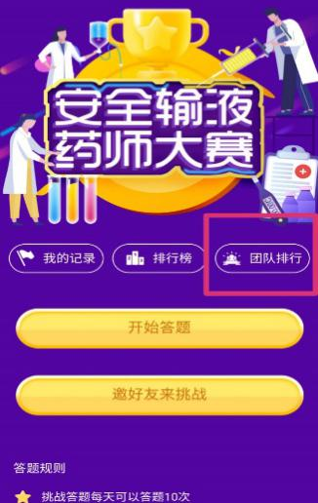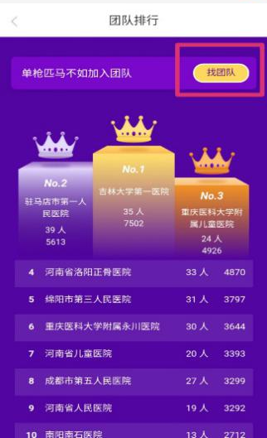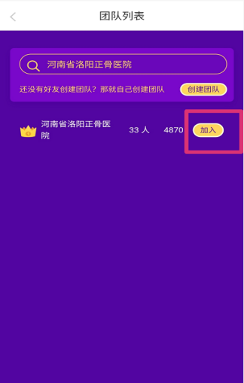

图1 图2 图3
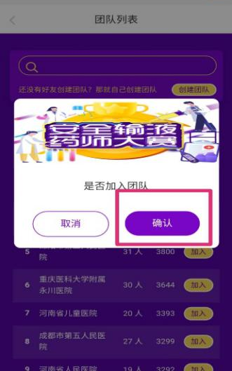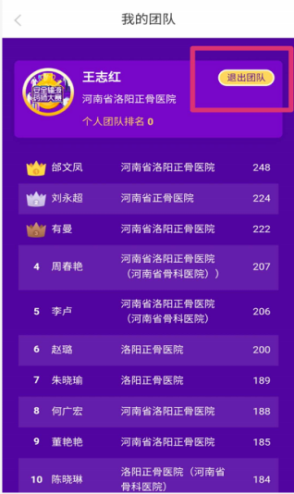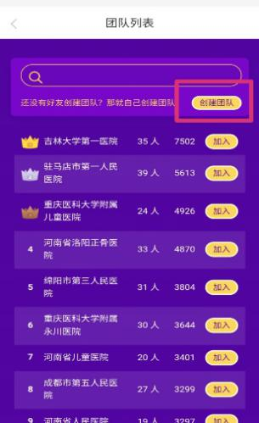

图4 图5 图6
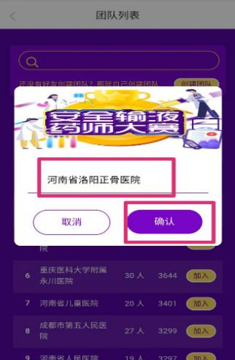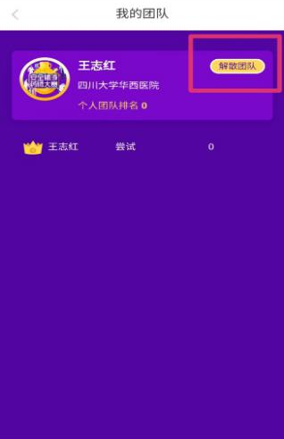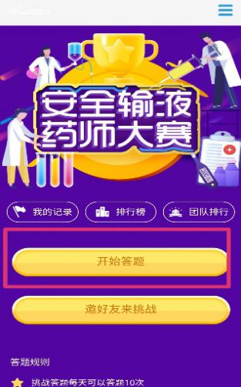

图7 图8 图9

河南省药学会 2020年8月25日 印发

